Информация
о дистанционном обучении учащихся МБУ ДО «Детская школа искусств»
Тетюшского муниципального района РТ с 06.04.– 10.04.20
№ | ФИО | Предмет, группа | Дата | Задание | Форма контроля
1 | Кудряшова  Наталья Владимировна | «Хореография»  1 класс | 6.04.2020 | - Выполнение упражнений по ЛФК для органов дыхания (Приложение 1.)  - Просмотр фильма «Фабрика пуантов» по теме: «Балетное искусство».  Ссылка:https://youtu.be/_ci_QeLNpjY | Отправка рекомендательных файлов в группе в WhatsAPP. Отчет по WhatsAPP: фото работучащихся
2. | Кудряшова  Наталья Владимировна | «Хореография»  2 класс | 6.04.2020 | - Выполнение упражнений по ЛФК для органов дыхания (Приложение 1.)  - Просмотр фильма «Фабрика пуантов» по теме: «Балетное искусство».  Ссылка: https://youtu.be/_ci_QeLNpjY | Отправка рекомендательных файлов в группе в WhatsAPP. Отчет по WhatsAPP: фото работ учащихся
3. | Кудряшова  Наталья Владимировна | «Детский танец»  0/1,  0/2 | 6.04.2020 | -выполнение упражнений на гармоничное развитие ребенка:  1)на работу мышц стопы и голеностопа;  2)на гибкость позвоночника;  3)на координацию  Ссылки: https://youtu.be/Fl0NeBdSIw8  https://youtu.be/xL1jexk30uQ | Отправка рекомендательных файлов в группе в WhatsAPP. Отчет по WhatsAPP: видео работ учащихся
4. | Кудряшова  Наталья Владимировна | «Детский танец»  0/3 | 7.04.2020 | -выполнение упражнений на гармоничное развитие ребенка:  1)на работу мышц стопы и голеностопа;  2)на гибкость позвоночника;  3)на координацию  Ссылки: https://youtu.be/Fl0NeBdSIw8  https://youtu.be/xL1jexk30uQ | Отправка рекомендательных файлов в группе в WhatsAPP. Отчет по WhatsAPP: видео работ учащихся
5. | Кудряшова  Наталья Владимировна | «Детский танец»  0/1,  0/2. | 8.04.2020 | -выполнение упражнений на работус реквизитом:  1)развивать умение работать медленно под счет;  2) работать над комбинацией из 16ти счетов | Отправка рекомендательных файлов в группе в WhatsAPP. Отчет по WhatsAPP: видео работ учащихся
6. | Кудряшова  Наталья Владимировна | «Детский танец»  0/3 | 9.04.2020 | -выполнение упражнений на  1) на укрепление позвоночника  2) ориентацию в пространстве через игру  3) музыкальный счёт весело ( определение сильной доли музыкального такта)  Ссылка: https://www.facebook.com/dancehelp.ru/videos/%D0%B8%D0%B3%D1%80%D0%B0-%D0%BA%D0%BE%D1%82%D0%B8%D0%BA-%D0%B5%D0%BA%D0%B0%D1%82%D0%B5%D1%80%D0%B8%D0%BD%D0%B0-%D0%B3%D1%83%D1%80%D0%B2%D0%B8%D1%87/2687963581284483/?__so__=permalink&__rv__=related_videos | Отправка рекомендательных файлов в группе в WhatsAPP. Отчет по WhatsAPP: видео работ учащихся
7. | Кудряшова  Наталья Владимировна | «Хореография»  1 класс | 10.04.2020 | -выполнение упражнений на работу с реквизитом:  1)развивать умение работать медленно под счет.  2)придумать 8 счетов, 8 точек работы с книгой. | Отправка рекомендательных файлов в группе в WhatsAPP. Отчет по WhatsAPP: видео работ учащихся
8. | Кудряшова  Наталья Владимировна | «Хореография»  2 класс | 10.04.2020 | -выполнение упражнений на работу с реквизитом:  1)развивать умение работать медленно под счет.  2)придумать 8 счетов, 8 точек работы с книгой. | Отправка рекомендательных файлов в группе в WhatsAPP. Отчет по WhatsAPP: видео работ учащихся
9. | Кудряшова  Наталья Владимировна | «Детский танец»  0/1,  0/2 | 10.04.2020 | - выполнение ритмических упражнений :  1) ориентация в пространстве через игру  2) музыкальный счёт весело ( определение сильной доли музыкального такта)  3) упражнения в заданном ритме ( хлопки, хлопки с притопами, стихи как ритмическая основа)  Ссылка: http://www.horeograf.com/logoritmika | Отправка рекомендательных файлов в группе в WhatsAPP. Отчет по WhatsAPP: видео работ учащихся
10. | Кудряшова  Наталья Владимировна | Фортепиано  Доп.гитара,  Учащиеся 1-5 классов | с 6.04.-10.04.2020 | Работа над песенным репертуаром по гитаре.  Ссылки: https://www.youtube.com/watch?v=9qhalu4svL4  https://amdm.ru/akkordi/django/90241/holodnaya_vesna/  https://amdm.ru/akkordi/smislovie_gallucinacii/2087/zvezdi_3000/  https://www.youtube.com/watch?v=GV_OyDMYysw  Работа над основной программой по фортепиано.  https://www.youtube.com/watch?v=P_V74DiN-04  https://www.youtube.com/watch?v=W3yIMDa6gRw | Консультации  WhatsAPP.  Отправка рекомендательных файлов.

Приложение 1
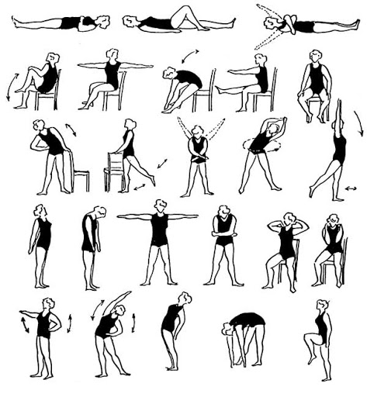Приложение 2